|  |  |
| --- | --- |
| AFGØRELSE |  |

|  |
| --- |
|  |
| afDELING FOR bYG, lAND OG mILJØ |
| vordingborg.dk |

**Accept af anmeldelse efter §14**

**(Skift i dyretype)**

Oremandsgaard alle 2, 4720 Præstø

Matr.nr. 2a, Allerslev By, Allerslev

Den 6. november 2018

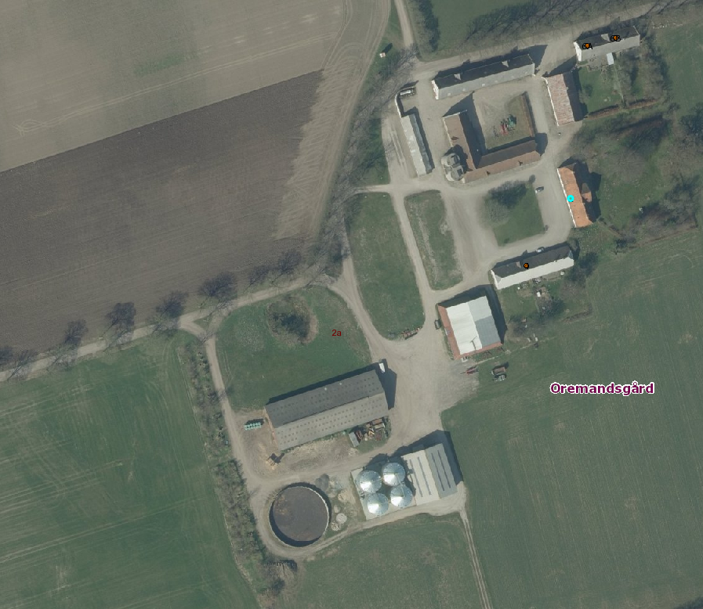

Sags nr. 18/1970

Julie Birk Christiansen

Telefon: 55 36 24 7

juch@vordingborg.dk

Indhold

1. Afgørelse 3

1.1 Høring 3

1.2 Offentliggørelse 3

1.3 Klagevejledning 3

1.4 Civilt søgsmål 4

1.5 Hvad skal der videre ske 4

1.6 Klageberettiget 4

1.7 Udnyttelse 4

1.8 Udnyttelse af godkendelsen på trods af klage 4

1.9 Lovgrundlag 4

1.10 Kopi af afgørelsen er sendt til: 5

Interessenter der er klageberettiget ved lov 5

2. Anmeldelse efter § 14 5

2.1 Dyreholdet 5

2.2 Samlet vurdering 6

3. Bilag 7

# Afgørelse

Vordingborg Kommune har den 26. april 2018 modtaget en anmeldelse efter husdyrgodkendelsesbekendtgørelsens § 14. Anmeldelsen er fremsendt af August Fridenreich Hage. Anmeldelsen omfatter ejendommen Oremandsgaard alle 2, 4720 Præstø.

Det ansøgte skift i dyretype er blevet tilrettet efterfølgende og fremgår af afsnit 2. Vordingborg Kommune vurderer, at det ønskede skift i dyretype opfylder kravene for anmeldelse efter godkendelsesbekendtgørelsens § 14 stk. 4.

Det vurderes, at den anmeldte ændring i dyreholdets sammensætning ikke vil påvirke naboer negativt, eller vil medføre en negativ påvirkning på miljøet, eller tilsidesætte de landskabelige værdier. Det er Vordingborg Kommunes vurdering, at den anmeldte ændring af dyrehold ikke kræver en tilladelse eller godkendelse efter husdyrloven.

**Bemærk!**

Ved accept af denne anmeldelse vil det fremadrettet være det anmeldte dyrehold efter §14, som er det lovlige på ejendommen. Det tilladte dyrehold efter vilkår 4.11 i miljøgodkendelse efter § 11 af 22-01-2017 bortfalder.

Desuden skal Vordingborg Kommune gøre opmærksom på at ønskes der senere udvidelser af dyreholdet skal det godkendes efter den nye husdyrlov som trådte i kraft 1. august 2017. I den forbindelse skal lugt og ammoniak, herunder BAT-krav overholdes.

## Høring

Vordingborg Kommune har vurderet, at anmeldelsen ikke vil få væsentlig indflydelse på naboer og at generne reduceres væsentligt i forhold til den tidligere produktion på ejendommen. På den baggrund har udkastet ikke været sendt i høring hos matrikulære naboer.

Vi har desuden vurderet at det er overflødigt at høre lokalrådet når der er tale om reduktion af antal dyreenheder og dermed færre gener for de omkringboende

## Offentliggørelse

Tillægget vil blive offentliggjort på Vordingborg Kommunes hjemmeside fra den 6. november 2018 til og med den 4. december 2018, hvor klagefristen udløber.

## Klagevejledning

Du og andre med væsentlig interesse i sagen kan klage over denne afgørelse. Hvis du ønsker det, kan der klages til Miljø- og Fødevareklagenævnet. Klager indsendes på Klageportalen, der kan findes på [www.borger.dk](http://www.borger.dk) og [www.virk.dk](http://www.virk.dk) . Privatpersoner skal betale et gebyr på 900 kr. mens virksomheder og organisationer og foreninger skal betale et gebyr på 1.800 kr. Gebyret kan betales med betalingskort i Klageportalen.

Hvis du har spørgsmål til systemet, eller oplever fejl i det kan Miljø- og Fødevareklagenævnets supportfunktion kontaktes på [nmkn@naevneneshus.dk](mailto:nmkn@naevneneshus.dk) eller på telefon 72 40 56 00.

Miljø- og Fødevareklagenævnet skal som udgangspunkt afvise en klage, der kommer uden om Klageportalen, hvis der ikke er særlige grunde til det. Hvis du ønsker at blive fritaget for at bruge

Klageportalen, skal der sendes en begrundet anmodning til kommunen. Kommunen videresender anmodningen til Miljø- og Fødevarenævnet, der træffer afgørelse om anmodningen kan imødekommes.

Klagefristen er 4 uger efter offentliggørelse af afgørelsen, det vil sige, at klagen skal være indtastet og gebyret til Klageportalen betalt senest den 4. december 2018 kl. 23:59.

## Civilt søgsmål

Hvis afgørelsen ønskes prøvet ved domstolene, skal søgsmål jf. husdyrlovens § 90 være anlagt senest 6 måneder efter, afgørelsen er meddelt.

## Hvad skal der videre ske

Hvis der indkommer klager inden for klagefristen, vil du blive orienteret om det. Hvis der ikke indkommer klager over afgørelsen, afsluttes sagen uden yderligere kommunikation

## Klageberettiget

Klageberettiget er ansøger, diverse organisationer samt enhver, som har væsentlig individuel interesse i sagen. Se evt. husdyrloven.

## Udnyttelse

Afgørelsen bortfalder, hvis den ikke er udnyttet senest 6 år efter, at afgørelsen er meddelt. Hvis en del af anmeldelsen ikke er udnyttet, bortfalder den del af anmeldelsen.

## Udnyttelse af godkendelsen på trods af klage

Afgørelsen vil kunne udnyttes i den tid Miljø og Fødevareklagenævnet behandler en eventuel klage, medmindre nævnet bestemmer andet.

Eventuelle klager har som udgangspunkt ikke opsættende virkning. Hvis afgørelsen udnyttes inden klagefristens udløb, eller mens en eventuel klage behandles af Miljø- og Fødevareklagenævnet, sker det på ansøgers egen regning og risiko.

## Lovgrundlag

* Bekendtgørelse om godkendelse og tilladelse m.v. af husdyrbrug nr. 1380 af 30.11.2017 (Husdyrgodkendelsesbekendtgørelsen)
* Lov om husdyrbrug og anvendelse af gødning m.v. nr. 1572 af 20. december 2006 med seneste ændringer i lovbekendtgørelse(LBK) nr. 256 af 21. marts 2017(Husdyrbrugloven)
* Bekendtgørelse om erhvervsmæssigt dyrehold, husdyrgødning, ensilage m.v. Nr. 1324 af 15. november 2016 (Husdyrgødningsbekendtgørelsen)

## Kopi af afgørelsen er sendt til:

Ejer: cvr: 36635134 August Fridenreich Hage [hage@oremandsgaard.dk](mailto:hage@oremandsgaard.dk)

Lejer af stald: cvr: 72139151 Lars Petersen [plfaar@petersen.mail.dk](mailto:plfaar@petersen.mail.dk)

## Interessenter der er klageberettiget ved lov

Danmarks Naturfredningsforening, Masnedøgade 20, 2100 Kbh. K. [dnvordingborg-sager@dn.dk](mailto:dnvordingborg-sager@dn.dk)

Miljøstyrelsen, Strandgade 29, 1401 København K. [mst@mst.dk](mailto:mst@mst.dk)

Det Økologiske Råd, Blegdamsvej 4B, 2200 København N, [husdyr@ecocouncil.dk](mailto:husdyr@ecocouncil.dkk)

Danmarks Fiskeriforening, Nordensvej 3, 7000 Fredericia, [mail@dkfisk.dk](mailto:mail@dkfisk.dk)

Ferskvandsfiskeriforeningen, Vormstrupvej 2, 7540 Haderup, [nb@ferskvandsfiskeriforeningen.dk](mailto:nb@ferskvandsfiskeriforeningen.dk)

Danmarks Sportsfiskerforbund, Skyttevej 4, 7182 Bredsten, [post@sportsfiskerforbundet.dk](mailto:post@sportsfiskerforbundet.dk)

Dansk Ornitologisk Forening, Vesterbrogade 140, 1620 København V, [natur@dof.dk](mailto:natur@dof.dk)

Friluftsrådet, v. John Knudsen, [storstroem@friluftsraadet.dk](mailto:storstroem@friluftsraadet.dk)

DOF Storstrøm v/Michael Thelander, [vordingborg@dof.dk](mailto:vordingborg@dof.dk)

# Anmeldelse efter § 14

Ejer og lejer af stalden ønsker at ændre produktion fra ammekvæg med opdræt på stald hele året til vinteropstaldning af kvæg og får. Kvæget vil maksimalt være 7 måneder på stald og fårne vil maksimalt være 3 måneder på stald i forbindelse med klipning og særligt hårde vintre. Skiftet i dyretype sker efter § 14 stk. 4 i husdyrgodkendelsesbekendtgørelsen. Antallet af dyr må gerne øges, hvis blot der sker reduktion af antal dyreenheder i stalden på mindst 30 procent.

## Dyreholdet

Dyreholdet ændres fra som det fremgår af tabel 1 til som det fremgår af tabel som det fremgår af tabel 2.

*Tabel 1 - Oversigt over dyrehold før og efter skift i dyretype*

|  |  |  |  |  |  |
| --- | --- | --- | --- | --- | --- |
| Husdyrproduktion | | |  | | |
|  | Dyreart/ Type | Antal dyr | | Dyreenheder (DE) | Vægtgrænser/ aldersgrænser |
| Nuværende produktion | Ammekøer | 120 | | 75 | Uden opdræt unde 400 kg |
| Kviekalve | 60 | | 9,19 | 0-6 mdr. |
| Tyrekalve | 60 | | 49,05 | 6-27 mdr. |
| Ungtyre | 60 | |  | 6-27 mdr. |
| I alt |  | | 113,67 |  |

*Tabel 2 - Oversigt over dyrehold efter skift i dyretype – fremtidig tilladt dyrehold*

|  |  |  |  |  |  |  |
| --- | --- | --- | --- | --- | --- | --- |
| Husdyrproduktion | | |  | |  | |
|  | Dyreart/ Type | Antal dyr | Maks antal måneder på stald | Dyreenheder (DE) | | Vægtgrænser/ aldersgrænser |
| Frem­tidig produktion | Ammekøer | 140 | 7 | 35,50 | | Uden opdræt under 400 kg. |
| Opdræt og stude 0-6 mdr. | 30 | 7 | 4,72 | | 0-6 mdr. |
| Opdræt 6-27 mdr. | 65 | 7 | 18,85 | | 6-27 mdr. |
| Tyre | 6 | 7 | 1,95 | | 230-440 kg |
| Moderfår med lam | 500 | 3 | 17,86 | | Med lam indtil 1 år. |
|  | I alt |  |  | 79 | |  |

Beregningsgrundlaget for dyreenheder er efter den husdyrgødningsbekendtgørelse der var gældende på godkendelsestidspunktet for den oprindelige husdyrgodkendelse – se lovgrundlag. Der reduceres med 30 procent i antallet af dyreenheder (DE) efter husdyrgodkendelses­bekendtgørelsens § 14 stk. 4. Hermed er der en nedgang i den påvirkning dyrene har fra anlægget. Antallet af dyr øges dog fordi dyrene ikke er i stalden hele året, men kun for fårenes(moderdyrenes) vedkommende må være i stalden maks. 3 måneder og for kvægets vedkommende må være maks. 7 måneder om året.

Der er i forbindelsen med afgørelsen om skift i dyretype været dialog og aftale om hvordan det fremtidige egenkontrol af dyrenes ophold i stalden skal forgå og dette vil fremadrettet altid blive kontrolleret på tilsyn.

## Samlet vurdering

Vordingborg Kommune vurderer, at det anmeldte skift i dyretype opfylder kravene for en anmeldelse efter § 14 stk. 4 i bekendtgørelse om tilladelse og godkendelse m.v. af husdyrbrug. Vordingborg Kommune vurderer at den reducering på 30 % i antallet dyreenheder betyder at emission af både lugt og ammoniak reduceres væsentligt.

Det vurderes desuden, at det anmeldte skift i dyretype ikke vil påvirke naboer negativt, eller vil medføre en negativ påvirkning på miljøet, eller tilsidesætte de landskabelige værdier. Det er Vordingborg Kommunes vurdering, at det anmeldte skift i dyretype ikke kræver en tilladelse eller miljøgodkendelse efter husdyrloven.

Med venlig hilsen

Julie Birk Christiansen, Miljøsagsbehandler

# Bilag

De dyregrupper der er anvendt er markeret i udklip fra husdyrgødningsbekendtgørelsen nr. 1324 af 15. november 2016 herunder:

